|  |  |
| --- | --- |
|  | Escuela Particular N° 456  “Jardín Lo Prado”  Las siemprevivas 1081, Lo Prado  Fono: 22 67737878  Educadora: Jessica Hurtado |

* Actividad: Grafica las vocales en imprenta y manuscritas.

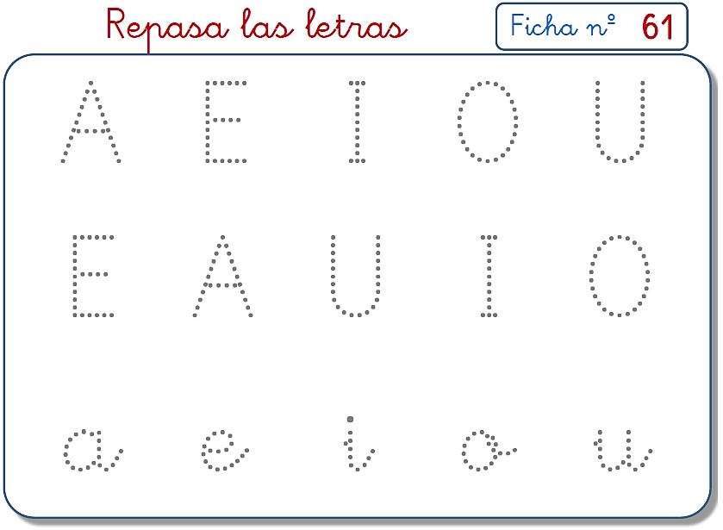



|  |  |
| --- | --- |
|  | Escuela Particular N° 456  “Jardín Lo Prado”  Las siemprevivas 1081, Lo Prado  Fono: 22 67737878  Educadora: Jessica Hurtado |

* Actividad: Sigue la flecha hacia las vocales manuscritas.

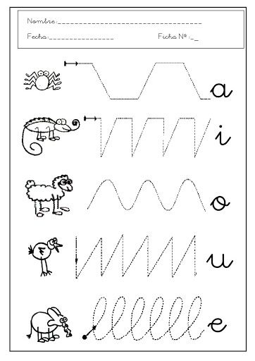

|  |  |
| --- | --- |
|  | Escuela Particular N° 456  “Jardín Lo Prado”  Las siemprevivas 1081, Lo Prado  Fono: 22 67737878  Educadora: Jessica Hurtado |

* Actividad: Colorea las vocales imprenta (A VERDE, E AMARILLO, I AZUL, O ROJO Y U MORADO).

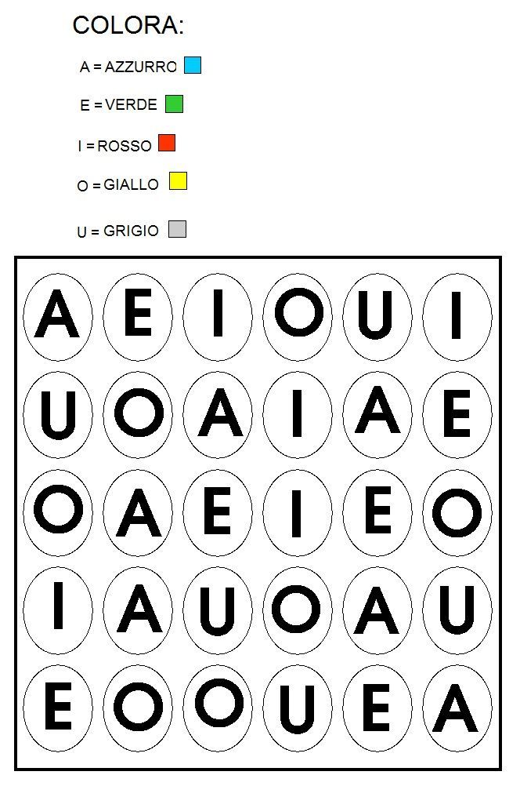

|  |  |
| --- | --- |
|  | Escuela Particular N° 456  “Jardín Lo Prado”  Las siemprevivas 1081, Lo Prado  Fono: 22 67737878  Educadora: Jessica Hurtado |

* Actividad: Escribe en en la línea la vocal con la que inicia cada palabra.

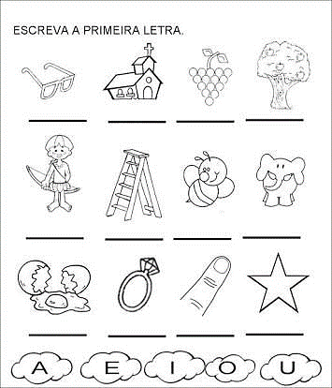

|  |  |
| --- | --- |
|  | Escuela Particular N° 456  “Jardín Lo Prado”  Las siemprevivas 1081, Lo Prado  Fono: 22 67737878  Educadora: Jessica Hurtado |

* Actividad: Une los objetos que terminan en el mismo sonido.

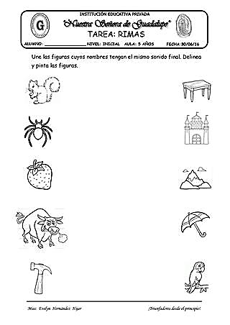

|  |  |
| --- | --- |
|  | Escuela Particular N° 456  “Jardín Lo Prado”  Las siemprevivas 1081, Lo Prado  Fono: 22 67737878  Educadora: Jessica Hurtado |

* Actividad: Colorea el número según la cantidad de sílabas de cada palabra.

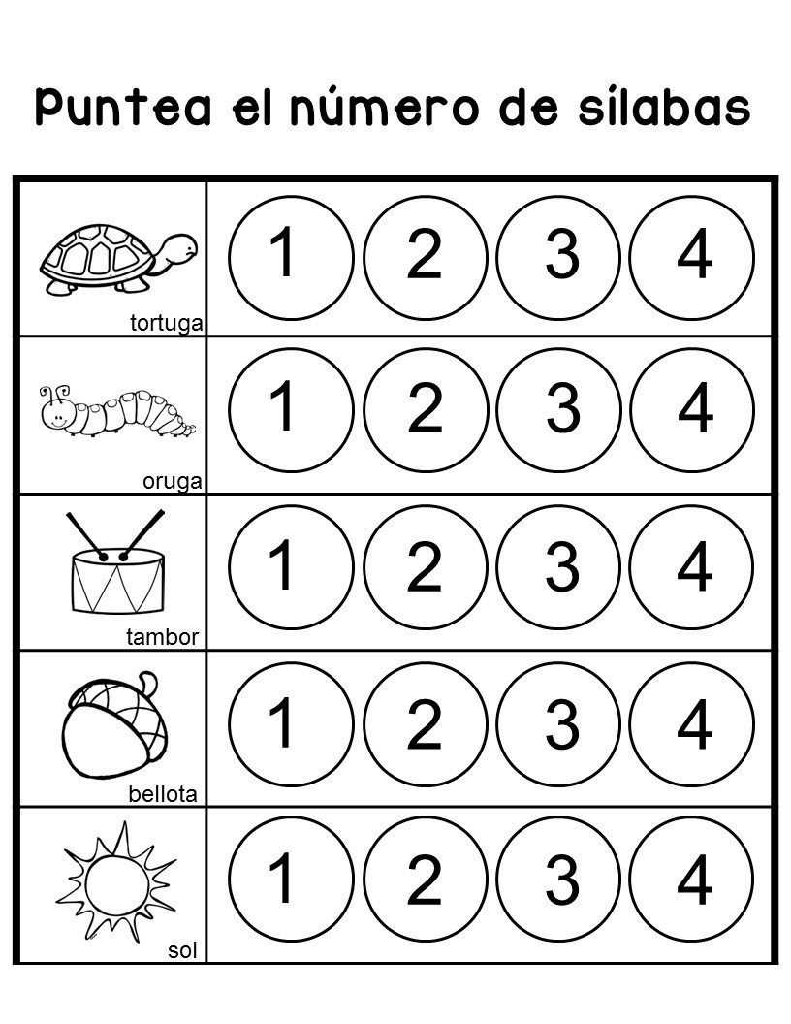

|  |  |
| --- | --- |
|  | Escuela Particular N° 456  “Jardín Lo Prado”  Las siemprevivas 1081, Lo Prado  Fono: 22 67737878  Educadora: Jessica Hurtado |

* Actividad: Colorea la cantidad de círculos según la cantidad de sílabas que tiene cada palabra.

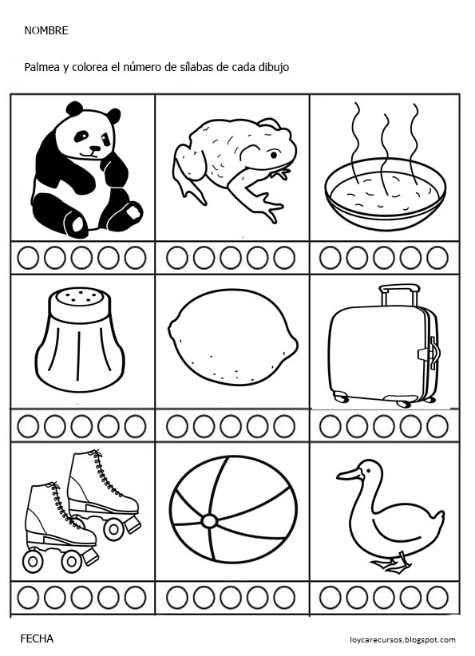

|  |  |
| --- | --- |
|  | Escuela Particular N° 456  “Jardín Lo Prado”  Las siemprevivas 1081, Lo Prado  Fono: 22 67737878  Educadora: Jessica Hurtado |

* Actividad: El adulto lee la lectura y el estudiante comenta. Luego recorta y ordena la secuencia de los acontecimientos.

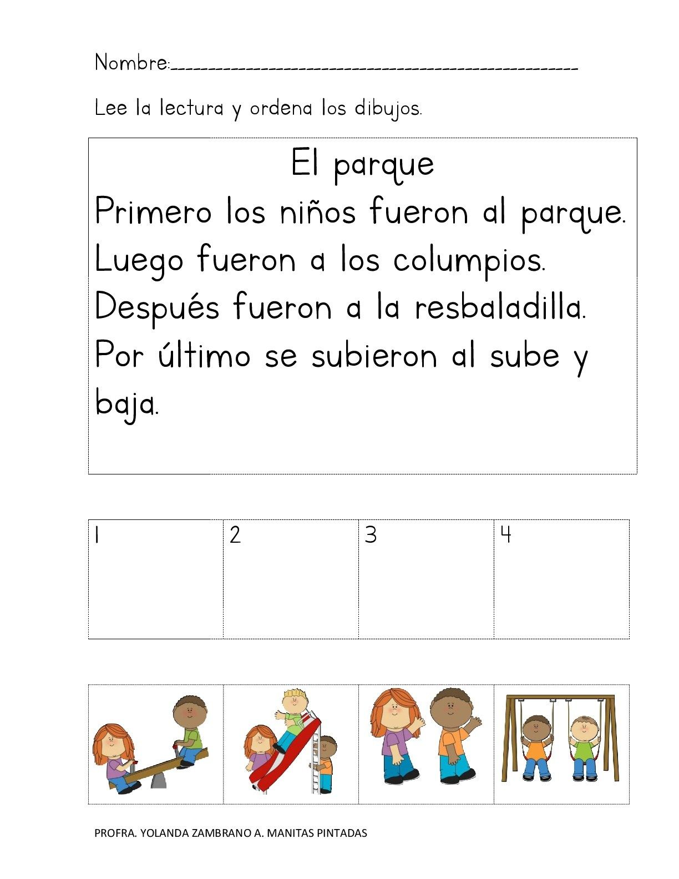

|  |  |
| --- | --- |
|  | Escuela Particular N° 456  “Jardín Lo Prado”  Las siemprevivas 1081, Lo Prado  Fono: 22 67737878  Educadora: Jessica Hurtado |

* Actividad: El adulto lee el texto y el estudiante comenta. Luego el estudiante colorea las respuestas y el pez

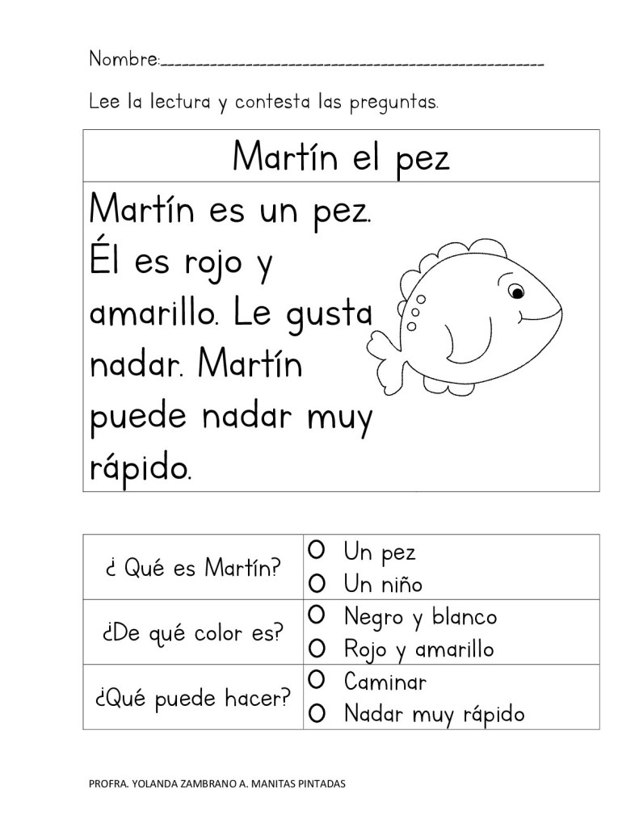

|  |  |
| --- | --- |
|  | Escuela Particular N° 456  “Jardín Lo Prado”  Las siemprevivas 1081, Lo Prado  Fono: 22 67737878  Educadora: Jessica Hurtado |

* Actividad: Escribe tu nombre y apellido en imprenta.

|  |
| --- |
| N: |
| A: |

|  |
| --- |
|  |
|  |

|  |
| --- |
|  |
|  |

|  |
| --- |
|  |
|  |

|  |
| --- |
|  |
|  |

|  |
| --- |
|  |
|  |